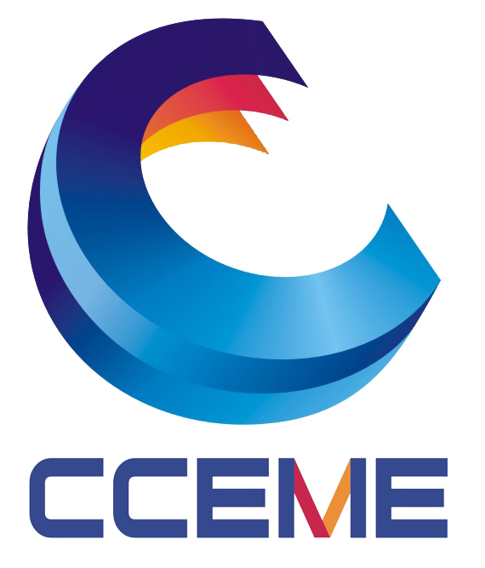
2020第21届长沙智能制造装备博览会
时间 2020年5月7-9日 地点 长沙国际会展中心

主 办 湖南省模具协会 湖南省钣金加工协会 湖南省焊接协会
承 办 长沙好博塔苏斯展览公司、西安万业丝路国际会展有限公司
展会介绍
长沙智能制造装备博览会(简称“长沙智博会”）暨中部（长沙）国际装备制造业博览会，创办于2000年，经过20年的精心培育，已成为湖南及中部较大规模、极具影响力的机械工业博览会。长沙智博会致力于服务中国中部的工业制造行业，是工业制造设备和智能制造装备进行行业交流、推广品牌、拓展业务、销售产品的理想贸易平台，将加速促进装备制造产业发展，引领传统制造业向“智造”迈进。
市场优势
智能制造是“中国制造2025”的主攻方向，是实现我国制造业由大变强的重要路径。
长沙作为“一带一路”重要节点城市和长江经济带中心城市，肩负国家战略实施的重大使命，在“中国制造2025”的引领下，长沙智能制造的“体格日渐强壮”，正在阔步走向世界。到2021年，长沙全部工业总产值实现2万亿元，规模工业增加值达到5560亿元以上，年均增长9%。
湖南省加快推进制造强省，共建智能制造高地，工业新兴产业链优势进一步显现。尤其在工程机械、轨道交通装备、航空航天、汽车及零部件、先进装备制造、新材料、电子信息等制造产业领域，具备明显的竞争优势。
长沙及湖南省智能制造快速持续发展，产业升级已逐渐成为智能装备行业发展的长期动力，越来越广阔的市场需求也为智能装备发展创造了肥沃的土壤。长沙智博会将为智能制造技术升级和创新提供理想的交流、展示、体验、贸易平台，将成为考量湖南省及中部装备制造行业市场发展的风向标。
上届回顾
2019年5月9-11日，长沙国际智能制造装备博览会在长沙国际会展中心成功举办。美国哈挺机床、三菱电机、唐山松下、伏能士、库卡机器人、发那科、SMC、气力可、名古屋工具、奔腾激光、镭鸣激光、泰德激光、青岛大东、格勒玛数控、德马数控、华都精工、创世纪、津上精密、仕兴鸿、巨高机床、上海兆帝、台扬机床、普鲁特、东海机床、锐特尔、大同模具、博萨模具、晓光模具、天友精密、威浦电器、苏州西门子、东力传动、纽氏达特、THK、深圳均诚、基恩士等国内外知名品牌，台乔机械、九五精机、万鑫精工、株洲天一、湖南超宇、蓝天智能、盛恩机电、朗乐铝业、威尔登环保、伊仕环保、亮点环保、星沣传动、中西部表面处理联席会等本土知名企业参展，展品达3000余件，演绎了最新的智能装备产品技术及解决方案。
吸引专业观众49,600人次——包括三一重工、中联重科、中车株机、中国铁建重工、中铁五新重工、中国航发、中国兵器、湘电集团、上汽大众、长沙比亚迪、广汽菲亚特、博世汽车、北汽福田、远大科技集团、中航工业集团、南方普惠航空发动机、株洲联诚集团、威胜集团、楚天科技、蓝思科技、千山药机、农友机械、湘火炬等一大批行业核心用户均莅临现场，进行业务咨询和商业采购。
同期将举办了10场次专业性论坛、新产品新技术发布会及配套活动，邀请行业专家、供应商、采购商、业内人士共同探讨行业发展热点、交流技术经验、把握行业发展机遇。
我们的买家
工程机械产业集群 轨道交通产业集群 新材料产业集群
汽车及汽车零部件产业集群 航空航天装备产业集群 电子信息制造产业集群
节能环保装备产业集群 输变电高端装备产业集群 海工装备产业集群
生物医药及医疗器械产业集群 机器人及智能装备产业集群 能源装备产业集群......
展会亮点
展会规模持续扩大——2019长沙智博会参展商数量较上届增加18%，参展面积较上届增加28.6%。
专业场馆—— 场馆设施更先进、物流服务最优、配套服务最全。展厅无柱设计，阔大的展示空间，展商可尽情发挥，实现高品质的形象布展；承重能力完全满足重型机械的展示要求。
品牌聚集——历届有来自德国、美国、日本、中国、台湾、香港等国家及地区行业品牌参加长沙展，品牌营销推广定位中部，聚焦长沙，展示行业尖端技术、最新产品及解决方案。
高质量的观众——您将有机会接触50000名来自省内外及海外的专业买家，工业制造行业的科研设计、技术质量控制、系统集成商、代理商、采购供应、销售服务等人士到会。
聚集效应——多个主题展打造上下游产业链，共享庞大买家资源，通过一个平台您可以接触到更多潜在客户。
众多营销机会——您将有机会通过网站、EDM、社交媒体、Call Center、直邮、短信等方式将您的信息展示在客户面前。
专业性论坛、新产品新技术发布会——将邀请行业专家、供应商、采购商、业内人士参与配套活动，同时为参展企业推荐自己产品和服务的机会，有效帮助专业买家更好地了解参展企业的产品和品牌。
国际化的展会形象及服务——CCEME让您身在湖南地区也能感受来自国际化一线城市的参展体验。

8大主题展区
◆数控机床、模具制造 ◆工业自动化技术与装备
◆工业机器人及智能装备 ◆焊接与切割技术设备
◆表面处理、电镀涂装 ◆五金工具及紧固件
◆物流技术与装备 ◆工业清洁与节能环保设备
费用标准
类 别 | 配 置 | 价 格
豪标展位 | 3×3m，标准配置 | 8800人民币元/个
标准展位 | 3×3m，标准配置 | 7800人民币元/个
光 地 | 36㎡起租，不配置任何设施 | 900人民币元/㎡
技术讲座 | 提供会议室及相关服务 | 10000人民币元/场/半天
说明： 1、标准展位的配置：三面白色展板（高度2.5米）、中文楣板、2盏射灯、1张咨询桌、2张折椅及1只电源插座（220V/5A）。另外标准展转角展位均加收10%的费用。
2、展位费指展商租用标准展位或光地的费用，不包含展品的运输仓储、吊装就位、展具租赁、现场水电气租用、特别装修搭建及其管理费等费用。
3、技术讲座提供讲座场地、照明、音响、桌椅、饮水、投影仪，不包含会场布置或其他特别安排的费用。
如何参展？
您需要索取《参展合同书》填写；
经本公司与您洽商，签署《参展合同书》；
您在《参展合同书》约定期限内交付展位费；
您提供本企业简介（300字左右）、展品说明及图片，以供编辑会刊、会报、自媒体报道；
您根据《参展商手册》，如期参加展览。


联系方式

联系人： 李经理18991165670
邮 箱：2192647258@qq.com
Q Q：2192647258 微信：2192647258
手 机：18629596961

